Seinkaart

Semafoor
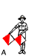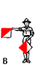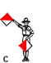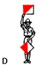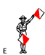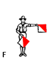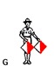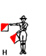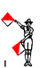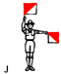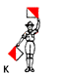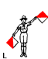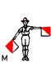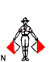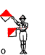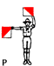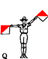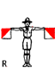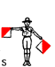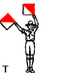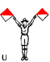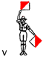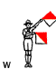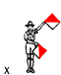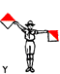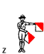
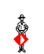
pauze

Morse

A .- di-dah an-ton Alfa
B -... da-di-di-dit bok-ke-wa-gen Bravo
C -.-. da-di-da-di com-man-do-brug Charlie
D -.. da-di-dit dors-vlegel Delta
E . dit eend Echo
F ..-. di-di-dah feest-ge-no-ten Foxtrot
G --. da-da-dit groot-moe-der Golf
H .... di-di-di-dit huis-be-waar-der Hotel
I .. di-dit ie-mand India
J .--- di-da-da-dah ja-o-zo-mooi Juliet
K -.- da-di-dah kloos-ter-poort Kilo
L .-.. di-da-di-dit lik-doorn-pleis-ter Lima
M -- da-dah mo-tor Mike
N -. da-dit noor-den November
O --- da-da-dah op-ont-houd Oscar
P .--. di-dah-dah-dit per-mo-tor-fiets Papa
Q --.- da-da-di-dah quals-dorp-in-nood Quebec
R .-. di-dah-dit re-vol-ver Romeo
S ... di-di-dit sein-sleu-tel Sierra
T - dah toon Tango
U ..- di-di-dah u-ni-form Uniform
V ...- di-di-di-dah va-kan-tie-oord Victor
W .-- di-da-dah waar-borg-som Whisky
X -..- da-di-di-dah xzon-der-slag-woord X-ray
Y -.-- da-di-da-dah yor-ker-moor-kop Yankee
Z --.. da-da-di-dit zout-ont-gin-ning Zulu

